# Упътване за инсталиране на Visual Studio (IDE)

За да инсталирате средата за разработка, трябва да свалите инсталационния файл от [тук](https://visualstudio.microsoft.com/thank-you-downloading-visual-studio/?sku=Community&rel=15).

С отварянето на горепосочената връзка ще се стартира свалянето на инсталатора на **Visual Studio Community 2017**.

Визуализира се прозорец **с няколко възможности**, от които трябва да посочите **първите две**. Избирането става като се маркират полетата (чрез отметка отметка в горния десен ъгъл) в очертаните със **син цвят** области.

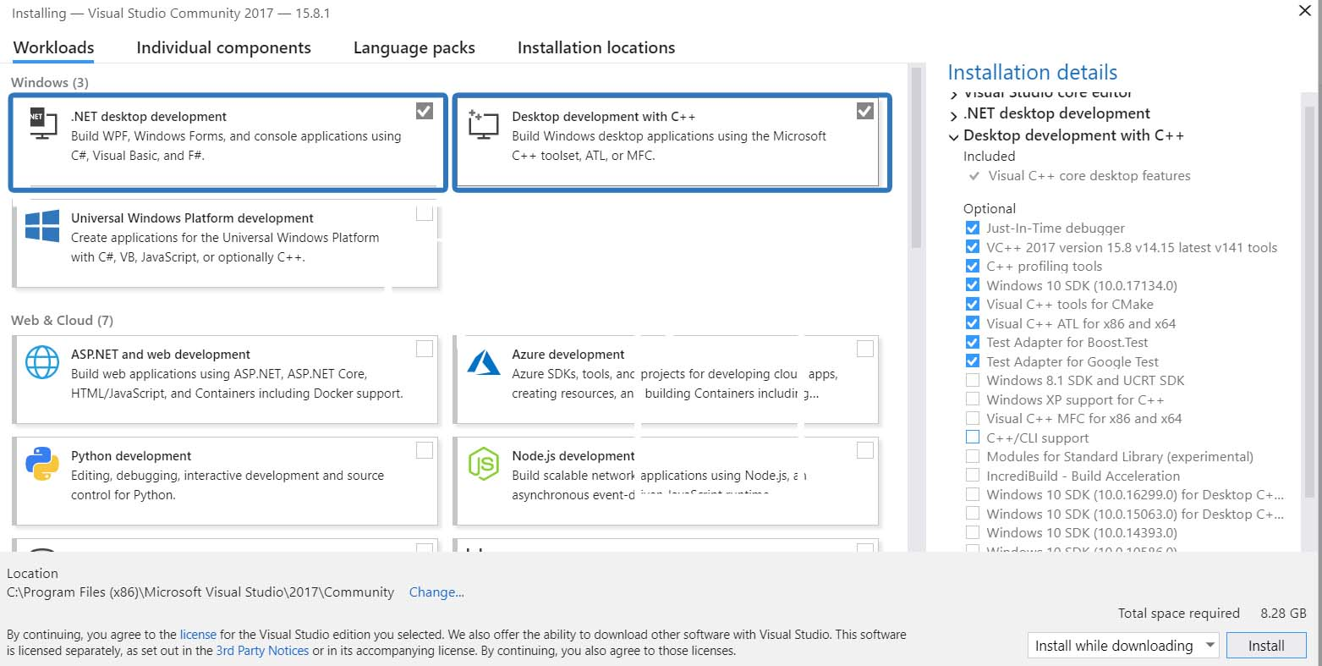

С натискане на бутона "**Install**", се **стартира инсталацията** на средата ни за разработка.

